台湾感傷旅行（平成27年10月9日～10月13日）
小原一浩
三度目の正直で、家内と一緒に台湾旅行をする事が出来た。過去の２回は、議会の会合が突然にあり予約をキャンセルし、前回はキャンセルフィーが５０％掛った謂わくつきの台湾旅行である。今回はＪＴＢの旅物語をネットで予約したもので、費用は少し高くはなるが、10月の３連休を利用しての５泊６日の小旅行。
この台湾へは、昔、現役時代に仕事で２回ほど業務出張した事があり、私的な旅行も、義弟とインドネシアなどへ旅行した時に立ち寄った経験もある。行く前に少し現在の台湾の状況を調べてみた。
- 台湾概要
＊人口 23,434,000人（2014年）国民一人当たりＧＤＰ ＵＳ＄22,598.-（出典IMF）
＊日本人訪問者数 1,634,790人（2014）(出典・台湾観光局)
＊外国人訪問者数 9,910,204人（2014）（出典・台湾観光局）
＊台湾人出国者数 11,052,908人（2014）（出典・台湾観光局）
＊面積 36,193ｋｍ2
＊鉄道 新幹線（台北→左営（高尾））開業 2007年1月5日
＊新幹線（台湾高速鉄路公司） 延長345ｋｍ 駅数 ８駅
＊最高峰 玉山（＝新高山）3,952ｍ
＊民族 漢民族98％、原住民2％（最大はアミ族＝約18万人）
（２）旅程
＊10月9日（金）
狭山駅発9：12 天下茶屋乗換後 10：55分関空着 集合時間（11：00）に間に合った。
電車賃は南海電鉄の優待券+￥380.－（りんくうタウン→関空）
関空での対台湾ドルのレートは
＊みずほ銀行ではT１ドルが4.2円で30，000円＝7，143.-Tドル
＊紀陽銀行ではT1ドル＝4.07円で30，000円＝7，371.-Tドル
＊現地の国際兆豊国際商業銀行では１円＝0.2634Tドルで30，000円＝7、902Tドル
で手数料の30ドルを差し引いてTドル7，872.-Tドル。
昨今、為替レートは日々変わるが、現地と日本では10％程の差が出たので、要注意である。

飛行機便はトランス・アジア航空（GE601）でLCCではなかった。
関空と台北（桃園）空港間の距離は1,704ｋｍで飛行時間は約2時間半。
台北空港にはＪＴＢ関係のガイド（ボウさん）が出迎えてくれた。少し日本語に癖があるが、中々の博学者だ。今回のツアー一行は15名。4組のご夫婦と女性の仲間。ご夫妻は河内長野市、泉大津市、明石市在住。女性群はそれぞれ職場のお友達で府の職員など居た。
この台湾へは４－５年ほど前に大学のワンゲルの仲間とも来たことがある。塩野義製薬の台湾工場で董事長をしていた横西氏がアテンドしてくれた。その時には総統選挙があり、ホテルは満室が多く、「台湾国際ホテル」をやっと予約してくれた。台湾人で海外に在住している同胞が多く、選挙の為に帰国し、その際にホテルに泊まるらしい。その時には飛行機賃も高くなっていた。光陰矢の如しで、来年には総統選挙があるから、先の訪台は７年前だったことになる。
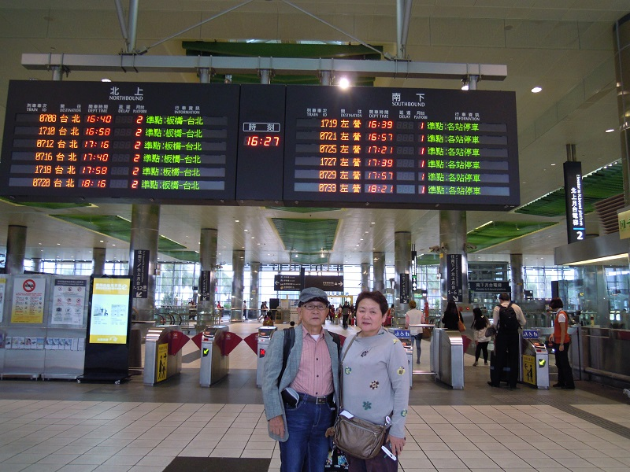 ＜桃園駅で＞ 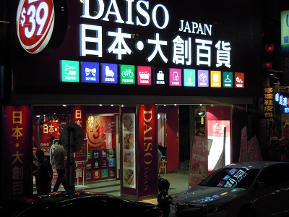 ＜台中市のダイソウ店＞
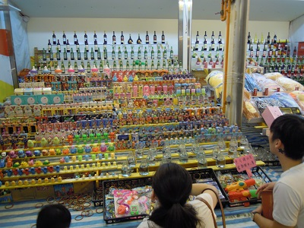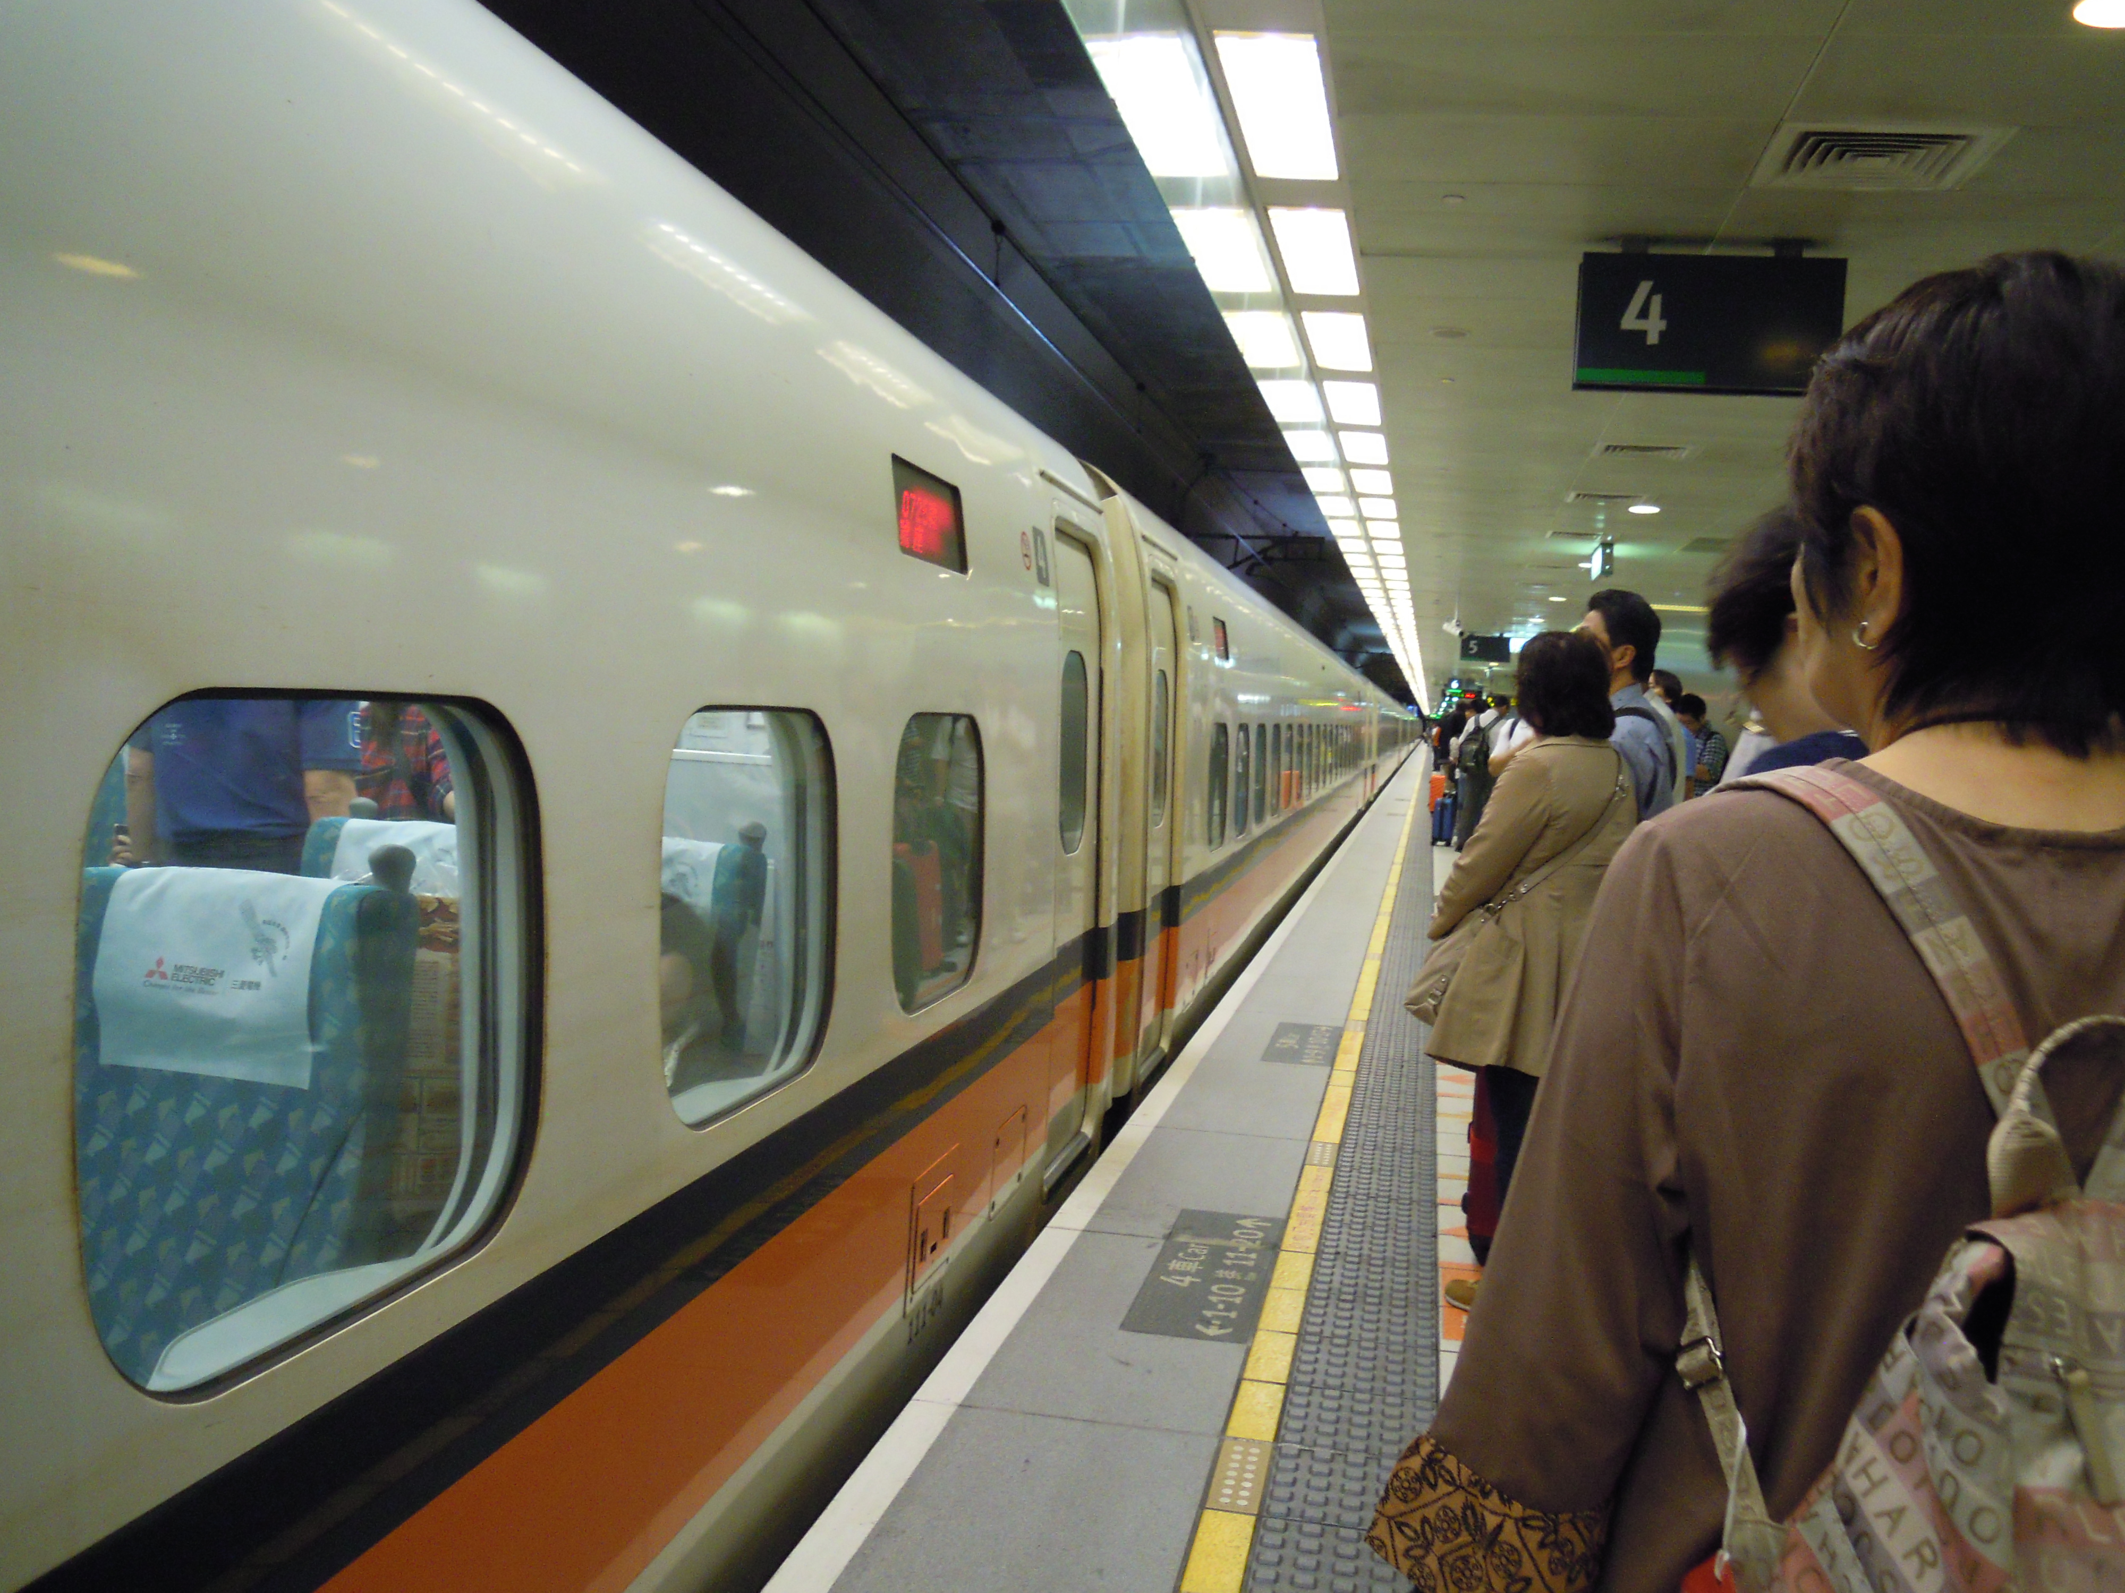
＜台中市の夜店＞ ＜新幹線＞
昭和46年の正月期にインドネシアなどへの旅行を高瀬文夫氏（妹峰子の伴侶）としたときに台湾へ立ち寄った。ホテルで夕食を摂っている時に結婚式があり「星陰のワルツ」を聞いた。２番が中国語で謳われていたので歌詞を覚えていたので、今回、ガイドの前でその２番を披露したのだが、発音が悪いのか半分位しか意味が分からないと言われた。
空港から迎えのバスで桃園へ移動した。車で２０分（18ｋｍ）。桃園駅で約１時間の時間待ちをして新幹線で台中へ向かう。３連休がある為か、夕方の新幹線は満席だった。
夕食前に、台中の逢甲夜市を散策した。この夜店は台中で一番賑やかな所らしい。連休前の為か市場はお祭り気分だった。
夕食の客家料理を食べた後、台中兆品酒店にチェックイン。

＊10月10日（土）午前6時にモーニングコール 朝食は7時から
ガイドの説明によると、台北、台中、台南、高雄の関係は東京、名古屋、京都、大阪と良く似ているらしい。台北・高雄間の鉄道の距離は３４５ｋｍなので、東京―大阪間より少し短い。台中は新しい都市で、台南は古いまち、高雄は大阪。気質も同じような感じだ。
ホテルから日月潭へ バスで約90ｋｍ （１時間１５分）
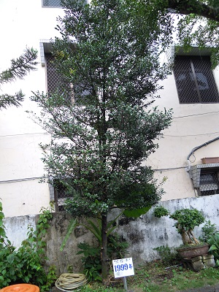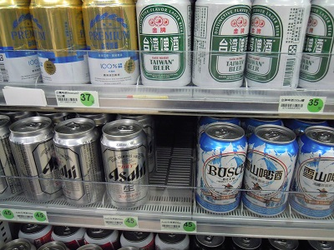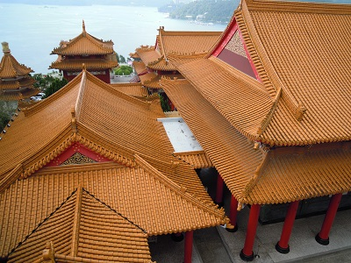
＜黒檀の木＞ ＜コンビニの缶ビール＞ ＜文武廟から日月潭＞
日月潭の湖の畔に文武廟がある。
文武廟に変わったお祈りがあった。月の形をした２つの木を床に落として、裏表が出たら願いが叶うらしい。麦藁帽子を200ドル（＝800円）で購入したが、日本で被れるかどうか些か疑問である。文武廟の建物は立派であった。昼食（田舎料理）の場所は、一階が木彫りなどの骨董品の店であり、主として黒檀の彫刻が並んでいた。黒檀の木は成長するのに年月が掛かる。その分材質が硬い。水に沈む木材。小さなダルマ風の彫刻は、表示価格が370ドルを値切って180ドル＝￥7，400で買った。途中に原住民の墓地があった。こちらの習慣では、土葬して6年後に掘り出して、骨を拾うらしい。気持ちが悪い話だ。
日月潭には遊覧船が浮かんでいた。中国人は好んで乗るが日本人は乗船しないのは、過去にシェルの社内旅行で遊覧船が沈没したからとか。高速道路は空いていて予定通り台南市に到着。 台南市は台湾で最も早くから開けた地域であり、京都の様なところ。38年間、オランダ人が占領していたのを中国人の鄭成功がオランダ人を追い出した。
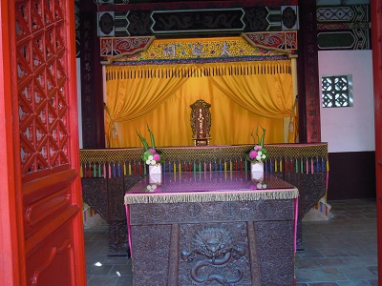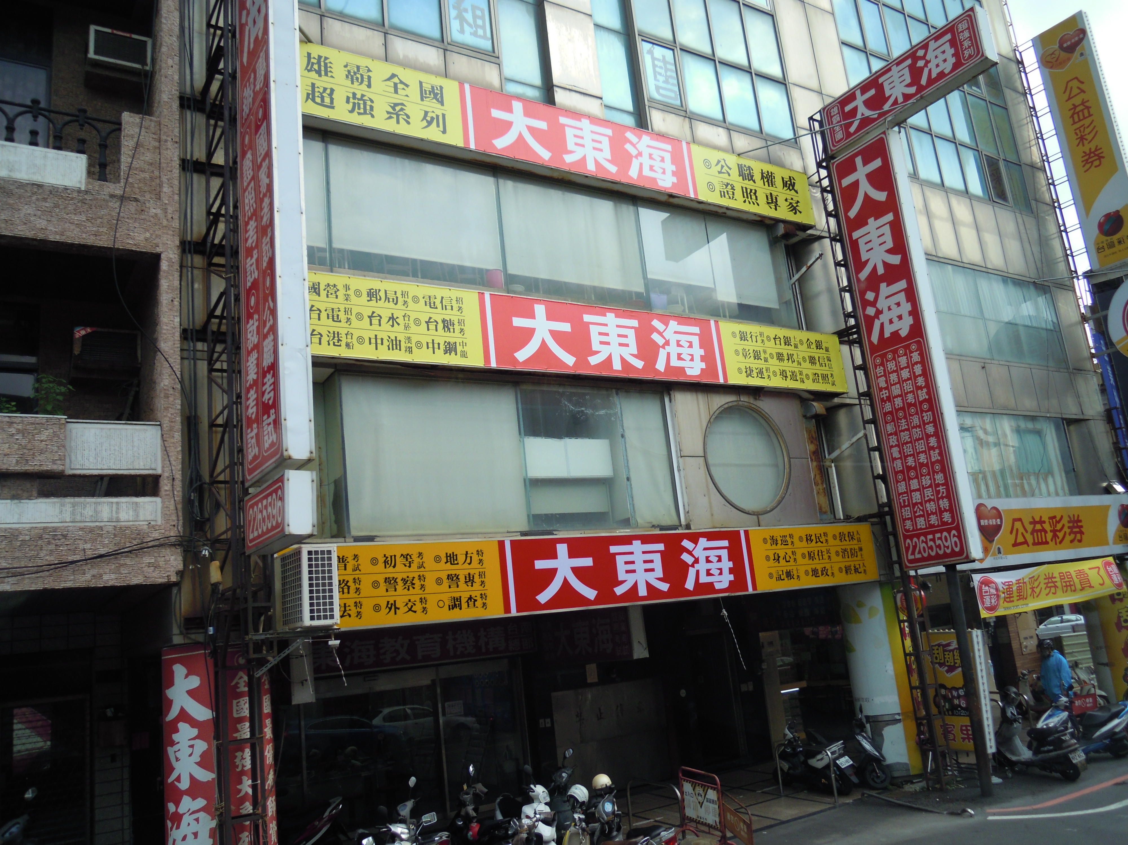
＜鄭成功の母の像＞ ＜各種入学・試験塾＞
鄭成功がオランダ人を台南から追い出した。近くにあった延平郡王詞は鄭成功の記念館。鄭成功の母親は日本人らしい。台南は鄭成功統治下での台湾の都で政治・経済・文化の中心地だった。５０年に亘る日本統治時代に近代的教育期間が設置された。京都のような古都ではあるが、歴史の長さは大きく異なる。現在の人口は約188万人（2015年）
台南市から高雄までバスで50ｋｍ、４０分かかった。先ず、高雄市では、蓮池潭へ行く。３連休の故か、龍虎塔など大賑わいであった。塔の下には虎があった。
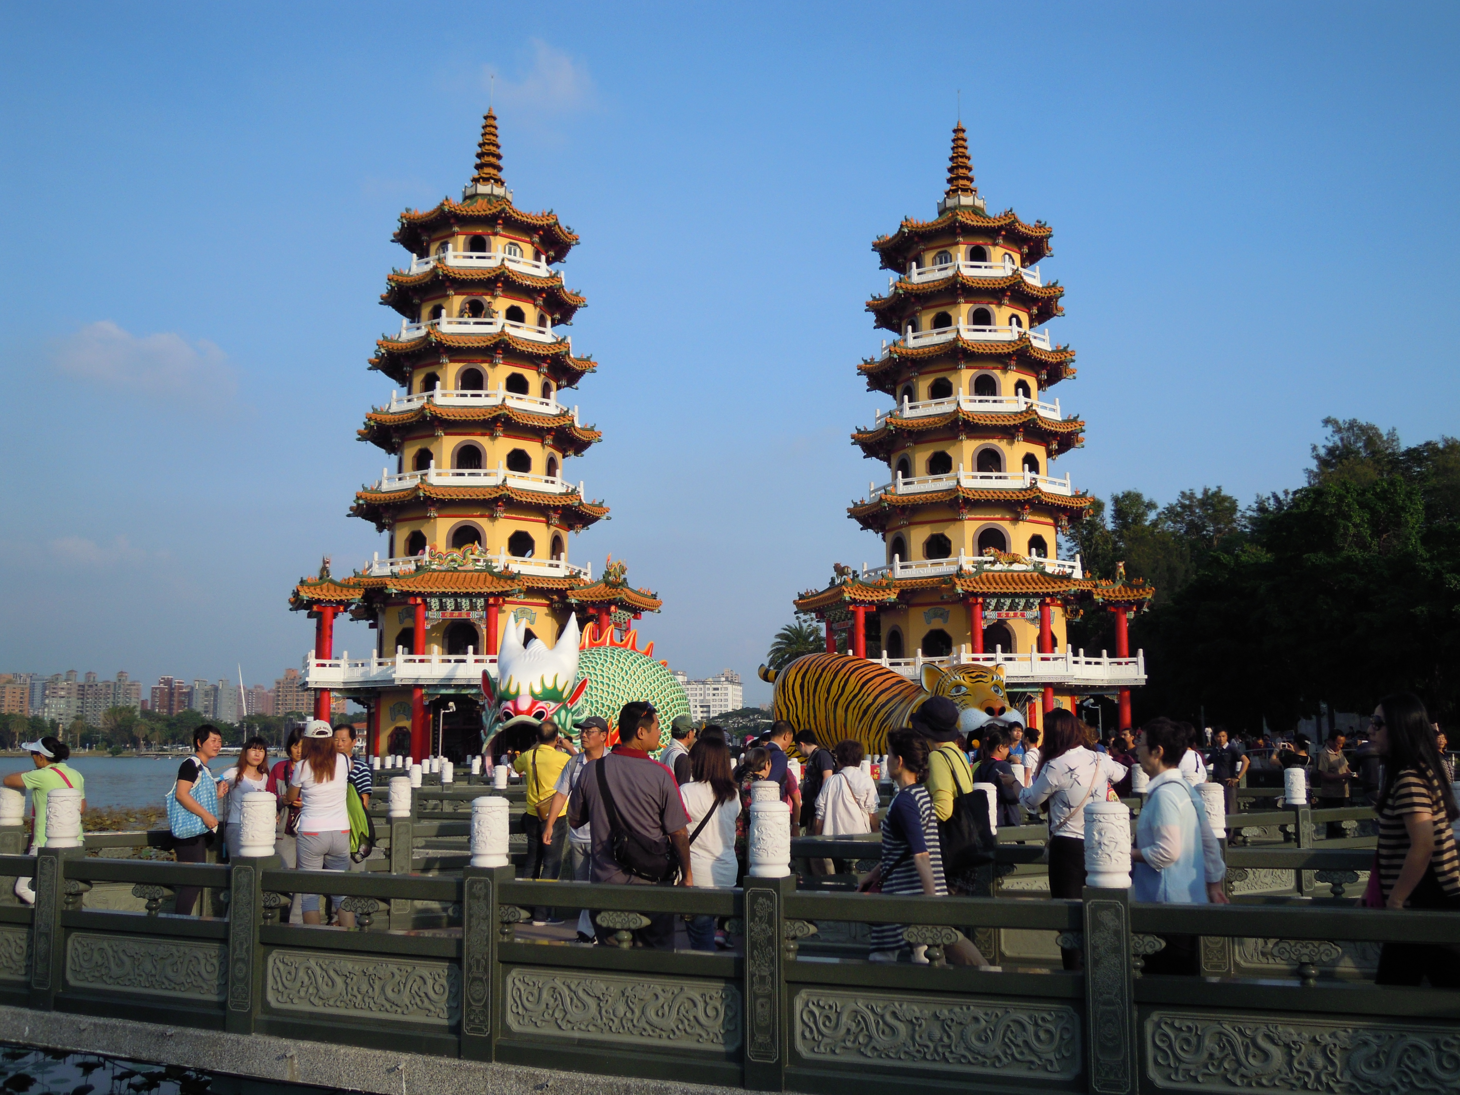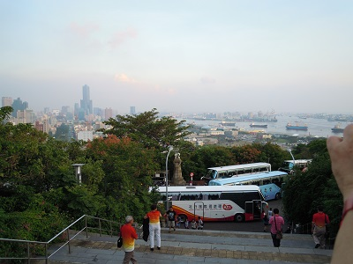
＜龍虎塔＞ ＜寿山公園から高雄港を望む＞
小さな丘にある寿山公園に登ると、高雄港が一望できる。頂上には忠烈詞があった。
夕食後、愛河をクルーズした。（約２５分）最近大阪でもやっている位のクルージングだが、
船がソーラー電池で動いていたので、大阪でもソーラーで動かせば良い。両岸に綺麗な装飾がある訳でもなく、クルージングとしてはあまり魅力は感じなかった。夕食は台湾海鮮料理だったが、名前だけで海鮮らしきものは少なかった。いかと海老だけ。台湾のまちをバスで走っていて、看板類を見るのが楽しみだ。感じだから意味はある程度分かる。漢字の表示が面白い。
「汽車＝自動車」「火車＝電車」「自行車＝自転車」「郵便局＝郵局」「汽車融資＝自動車ローン」
ホテル到着後に、コンビニ（ファミマ）へ買い物に行くも、距離があったので、帰途に迷ってしまった。お陰で、ホテルまで半時間以上掛かったので、家内が買ったアイスキャンデイは完全に溶けてしまい食べ損なった。
翌朝は、出発が７時半なので、早い起床なのにもったいない事をしたものだ。

＊10月１１日（日）
起床 ５時30分 朝食 ６時３０分 ホテル出発 7：30
今日は、台湾の東海岸の花蓮までのバスでの長旅となった。
高雄の国賓大飯店（＝アンバサダーホテル）の近くに免税店があり、立ち寄った。
日本の玉川温泉と高雄にだけ産出する「北投石」を売っていた。小さなブレスレットが
６万円もする。高すぎるので購入を諦めたが、家内は１万円のネックレスを購入した。
石の力で、体調が良くなれば良いが、値段が高すぎる。
ショッピングを終えて、バスは一路台東市へ。台湾の西海岸を国道１号線で南下し、楓港で、９号線（南廻公路）に乗換え、中央山脈を超えて東海岸に出た。台湾島の中央から東寄りに、中央山脈が走っている。ガイドの説明では台湾の東海岸は西海岸と比べて人口も少なく、未発達である。中央山脈には多くの高い山が聳えている。新高山は台湾では玉山と言われていて、富士山より２００ｍ高い。3000米以上の頂きが１３０あるとのガイドの説明に驚いた。日本は富士山、北岳、御嶽山など確か21山だ。この中央山脈があるため台湾は台風の被害から免れているとの話。2週間前に台風23号が台湾を直撃した。その時に出くわしたツアーは多くの施設が休館で、台湾を満喫出来なかったが、今回は参加者の日頃の行いが良いので好天に恵まれている。
東海岸に出てから、バスは一路北に向かって走った。東海岸には山が迫っている箇所が多い。切り立った山が海岸まで迫っている。この辺は原住民が多く居住している。
もち類が名産らしい。沿道には小さなお店があり、アミ族の娘さんがビキニスタイルで餅などを販売するらしい。ビキニスタイルは単に客寄せの為だけらしいが、最近は店が少なくなっている。昼食を摂った店の前で、釈迦頭という果物を試食したら凄く甘かったので、一個NT$10で購入したが、結局は食せず捨ててしまった。お釈迦さんの頭に似ているので、その名が付いたらしい。
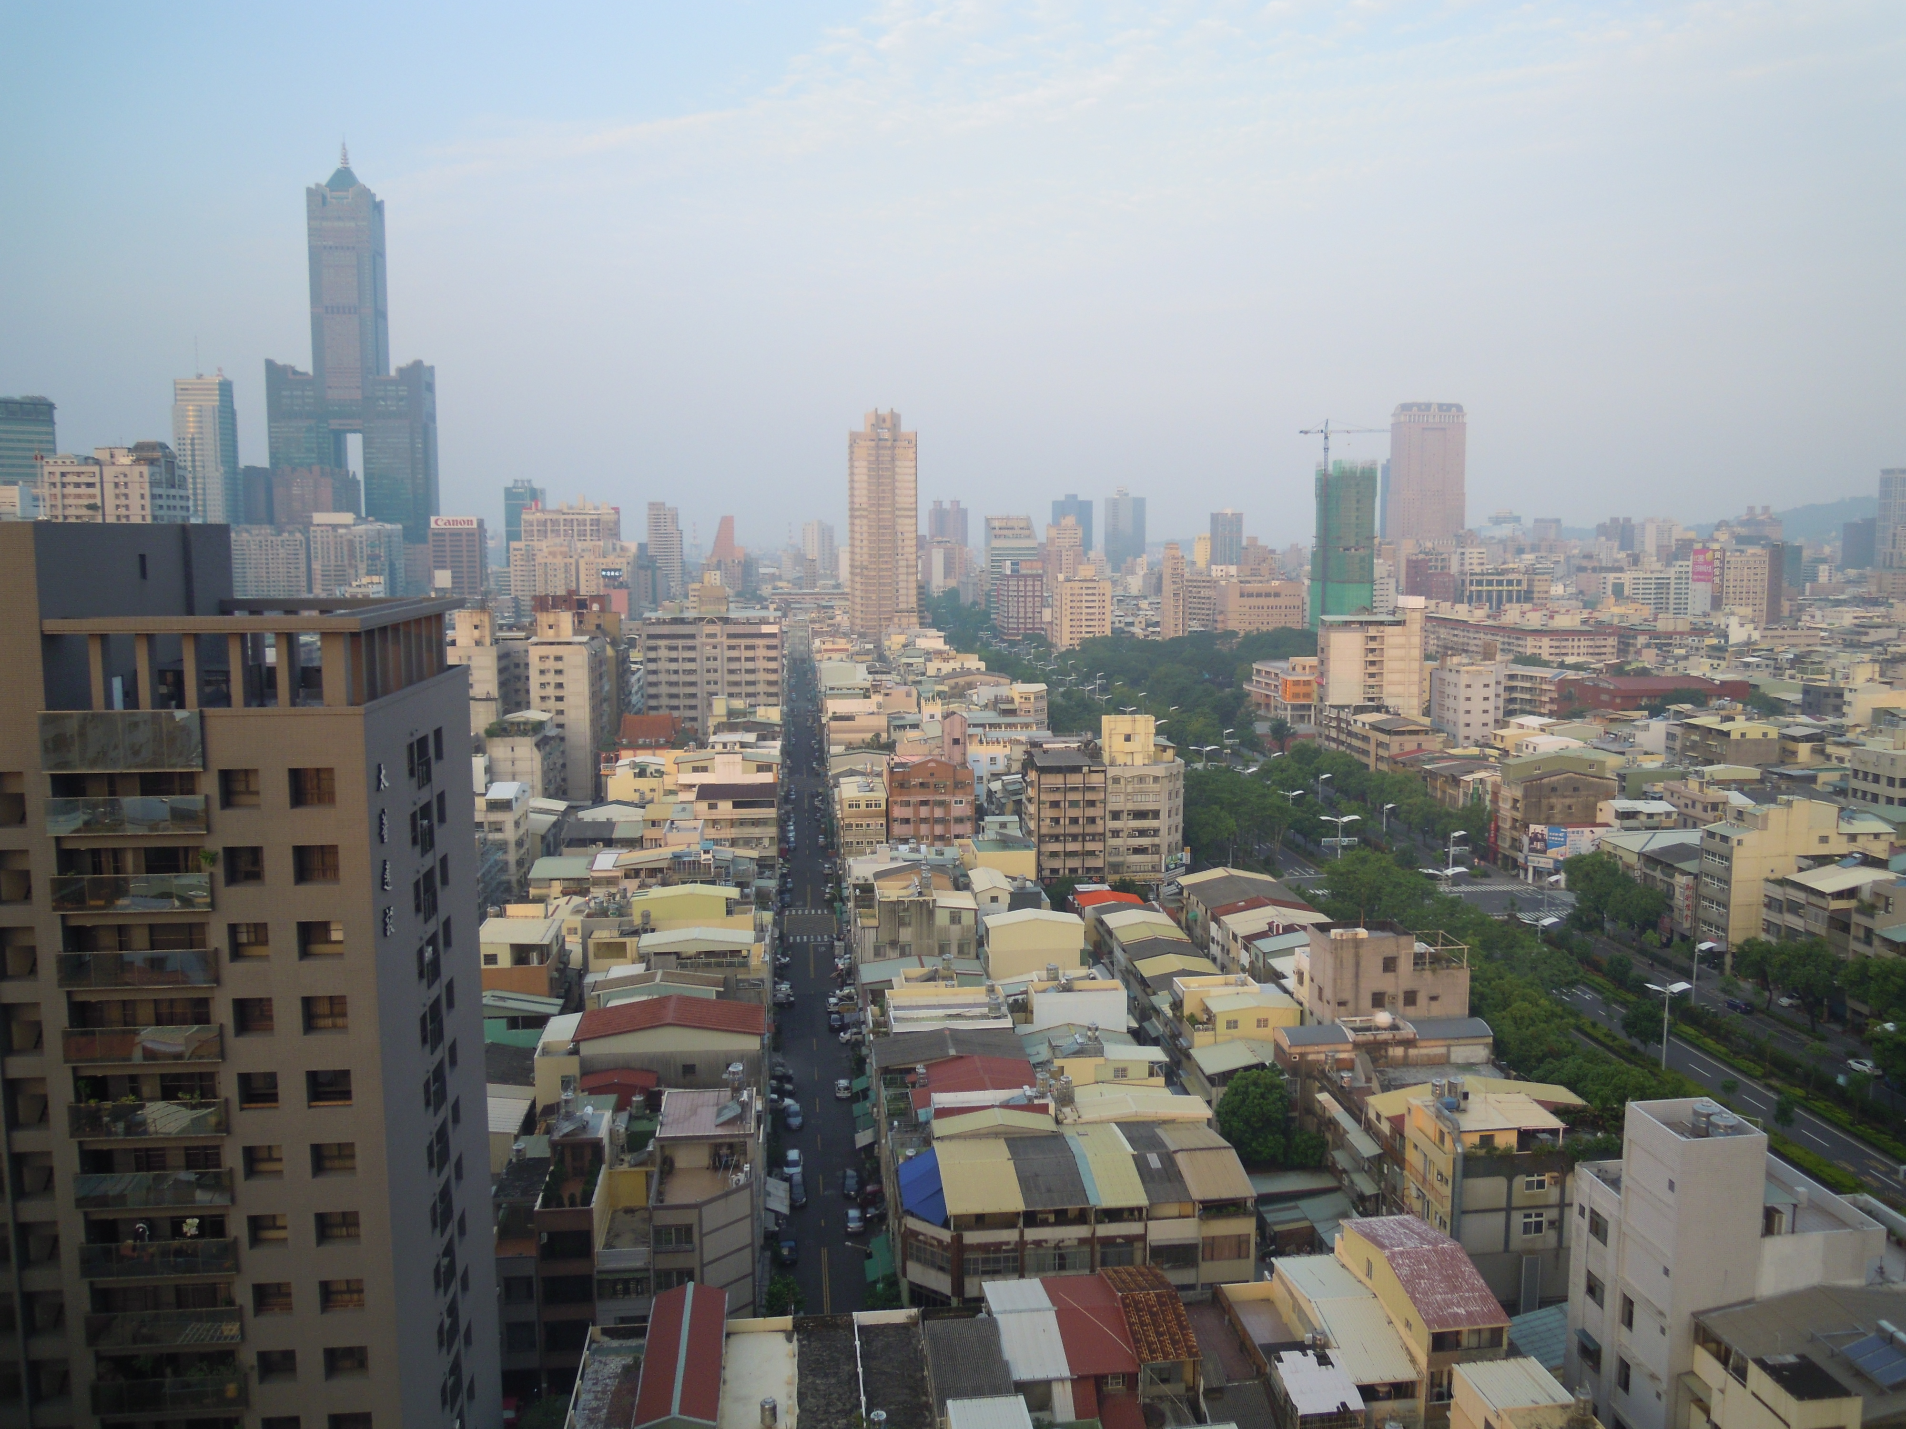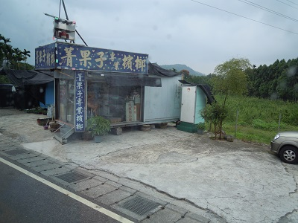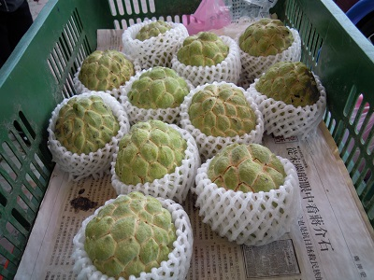
＜高雄市内＞ ＜沿道の売店＞ ＜果物・釈迦頭＞
＜メモ＞最近の台湾の女性
家庭の母は、朝食を作らず、子供に小遣いを渡し子供はパンを買って学校へ行く。ふとんは干さず、頭髪は自分で洗わず、シャンプー店でする。最近は、仏教からキリスト教へ変わる人が多いのは祭礼が簡単だから。台湾では日本の様に墓参りは頻繁にはしない。死者は静かにしている方が良いらしい。（ガイドの話から）
午後 三仙台を観光後に花蓮へ（約200㌔＝2時間半）
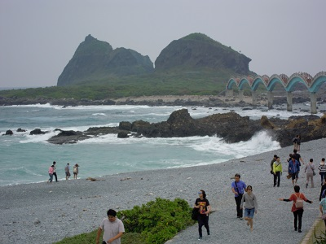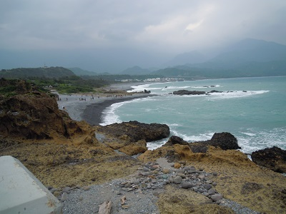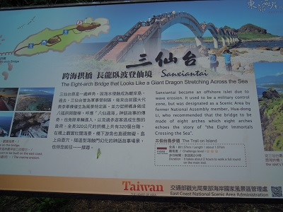
＜三仙台＞ ＜三仙台海岸＞ ＜三仙台の説明版＞
ホテルは美侖大飯店（パークビユーホテル）
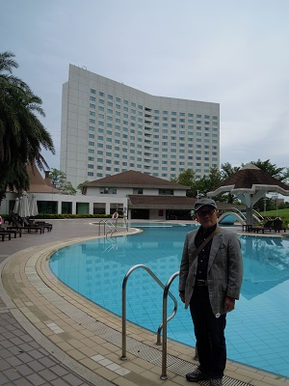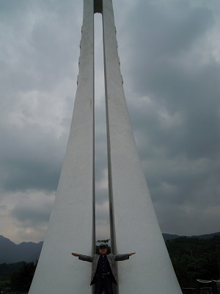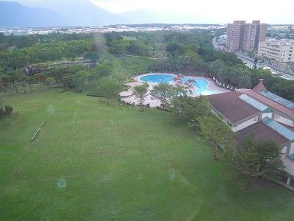
＜ホテル前で＞ ＜北回帰線＞ ＜美侖ホテル＆リゾート＞
途中、北回帰線の記念塔が建っていた。これは日本には無いものだ。
＊10月12日（月）
＊タロコ見学
多魯閣（タロコ）は台湾の５つの世界自然遺産候補の一つであるが、台湾が中国の国家として認められていないので、今は、世界遺産は一つもないが、6つの自然遺産と9の文化遺産候補、３つの複合遺産候補がある。多魯閣は石灰岩が水により切り裂かれて深い渓谷を作っている。流れている水は、セメント色をしている。７年前と比べて、トンネルの数が増えて、整備が進んでいた。国家公園（＝国立公園）の一つ。
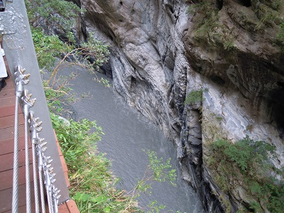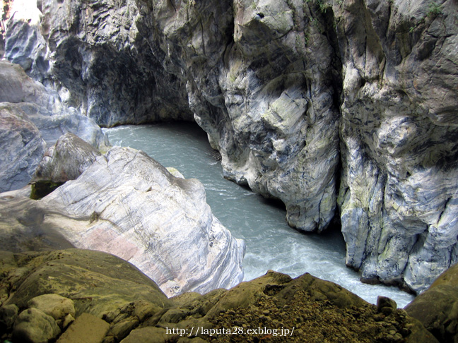
＜タロコ渓谷＞ ＜多魯閣＞
＊総合土産物店へ
花蓮駅から特急列車で七 へ。下車をして九分へ
九分は昔の日本時代の面影がある。山の上に小さな店がひしめき合っている。値段が特別にやすい訳ではないし、夜店の雰囲気があるが、通路の途中で猛烈にいやな臭いを漂わせる店がある。お祭り気分も手伝って、ひと人で大混雑であるが、わざわざ山の上まで見物にくる必然性は感じなかった。最近、アニメ映画「千と千尋の神隠し」のモデル地として有名になったらしい。
慶泰大飯店で宿泊。

＊10月13日（火）
まず、圓山大飯店へ立ち寄ったのは、ホテルのアップグレイドを選択した３名が泊まっていたから。このホテルは昔、日本が使っていたらしい。ホテルとしては当時世界のベスト10に数えられていたらしい。朱塗りの建物は立派であるが、部屋は昔のままらしい。
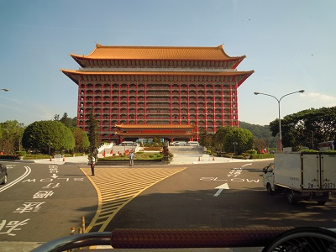
＜圓山大飯店＞
引き続いて故宮博物院を見学した。７年前とは少し様子が違っていた。今回はガイドが居たので、内容が良くわかった。翡翠の彫刻「白菜」と豚肉の角煮」は今でも有名である。多くの宝物は蒋介石が台湾に持ち込んだもの。昔は中国の観光客は中国から盗んだものだとの認識であったが、台湾に持ってきたから今でも残っている。もし中国に残っていたら、文化大革命で無くなっていただろうと説明すると中国人は納得するらしい。昔の物は、一度破壊されたら、二度とは戻らないのだから、大切に扱うべきだ。中国４000年の歴史は大したものだと感じた。この故宮博物院を見学するのは朝一番（8：30）に入場するのが良い。「白菜」の見学の場所では大渋滞になる。
○忠烈詞は圓山大飯店の近くにあった。１１時から衛兵の交代式がある。５人の若い衛兵が、門の所から本殿までの間を格好を付けて更新し、新しい衛兵と交代するのだ。見世物となっている。衛兵は身長180ｃｍ以上、その他厳しい条件をクリアした若者で、業務中は瞬きが許されない。衛兵と一緒に写真を撮ったが、近くで見て一瞬たりとも瞬きをしないのを確認。見学後に初めて参加者全員の写真を撮ったが、お互いに住所や名前も定かでではなく、帰国後に連絡も取り合えない仲間であった。
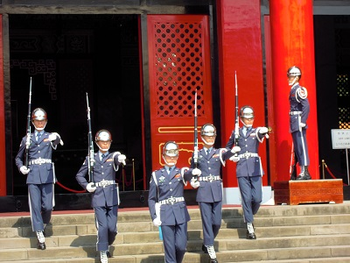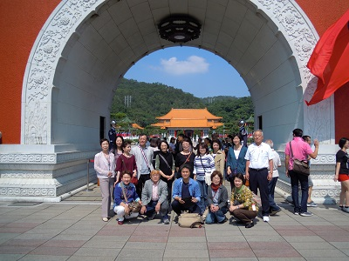
＜忠烈詞での衛兵交代式＞ ＜同行者一行15名＞
バスの上から見たことがあるような公園に差し掛かった。そうだ、前回に宿泊したホテルから公園が見えた。その場所に台湾国際ホテルの看板が見えた。近くの食堂での昼食となった。昼食は四川料理の「点心」。横浜の中華街で「飲茶」を食べたものだが、飲茶が一番口に合った感じだ。
＊食後、近くの「金品茶楼」へ行く。お茶は買うまいと決めていたのだが、プアル茶を２つ購入＝２万円したのは、高血圧や糖尿病に聞くとの説明に惹かれたから。
茶楼から台北空港へ。
14：00にチェックイン。残ったドルを使い切るために饅頭などを購入。
16年物の紹興酒を6本購入した。帰宅して飲んでみたがあまり口に合わず。
予定通り、無事に帰国した。６日間の留守の自宅が泥棒に入られていないかを少し気にしながら帰宅し、かくして台湾感傷旅行は無事に終わった。 （完）

【台湾その他】
担当したガイドが日本の事情も詳しく、台湾に関してもかなり詳しく説明してくれたので、それらを基に、他の情報も付記した。
- 台湾人観光客の訪日回数：リピーターが多い。
＊１回＝25.7％、２回＝33％、４－９回＝26.7％、10回以上＝14.5％
② 台湾観光客の日本での行き先：
＊１位＝東京（38.9％） ＊２位＝大阪府（24％） ＊３位＝京都府（18.2％）
＊４位＝千葉県 ＊５位＝北海道（11.3％）
③都市：
＊台北市（首都）：270万人 ＊新北市：397万人 ＊高雄市：278万人 ＊台中市：272万人
④外国人居住者：約80万人（2014）の内８０％が東南アジアから。
＊インドネシア：２５万人＊ベトナム：19万人＊フィリピン：12万人＊タイ：７万人＊日本：５万人
⑤小史
＊17世紀になり、オランダなどの支配下に。後に鄭成功がオランダを追い出し統治していたが、
清朝に滅ぼされその領土になる。日清戦争の結果、下関条約（1895）により、台湾割譲が決まり、50年間に亘り日本の植民地となる。蒋介石の中華民国が台北に首都を移し、中国大陸から大挙台湾へ。1996年以降、直接選挙による総統選が行われている。来年に総統選がある。
⑤宗教：仏教と道教が二大宗教だが、最近は若者がキリスト教になるケースも多いらしい。
⑥対外関係：中華人民共和国が国連に加盟した時に、台湾は脱退し、多くの国は台湾との正式な国交を持っていない。現在、外交関係にある国は22国のみ。日本は１９７２年の日中国交回復に伴い台湾と国交断絶したが、その後も日台間の経済・文化交流は続いている。
（以前に台湾に行った時よりも日本の影響が少なくなっているように感じたが、事実は如何？）
⑦台湾の大学：国立台湾大学（旧台北帝大）が一番良いそうだ。国立交通大学（新北市）
国立清華大学（新北市）、・国立成功大学（台南市）が続くようだ。

